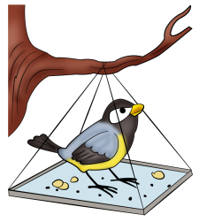

Тема «Зимующие птицы».

Для расширения лексического запаса родителям рекомендуется:
- рассмотреть на картинках изображения различных видов зимующих птиц;
- объяснить детям, что зимующих птиц нужно подкармливать;
- совместно с ребенком сделать кормушку и повесить ее в парке;
- объяснить особенности образа жизни и внешнего вида зимующих птиц;
- составить описательный рассказ о птице.

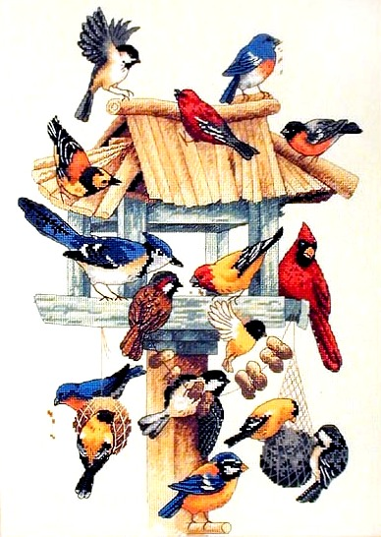
Игра: « Скажи одним словом». Цель. Научить образовывать сложные прилагательные (слова-признаки). Материал. Картинки с изображением зимующих птиц. Ход игры. Взрослый предлагает посмотреть на картинки, прослушать начало предложения и закончить предложение нужным словом.
У сороки белые бока, поэтому ее
называют… (белобокая).
У сороки длинный хвост, поэтому ее называют…(длиннохвостая).
У синицы грудка желтая, поэтому ее
называют …(желтогрудая).
У вороны черные крылья, поэтому ее
называют… (чернокрылая)).
У дятла длинный клюв, поэтому его
называют … (длинноклювый).

Игра: «Сравни птиц с людьми и животными»?
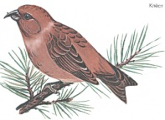
Цель. Закрепить отличия птиц от людей и животных. Ход игры. Взрослый начинает предложение, а ребенок должен продолжить.
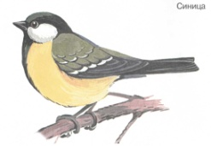
У человека – дети, а у птицы - … птенцы.
У человека – нос, а у птицы - … (клюв).
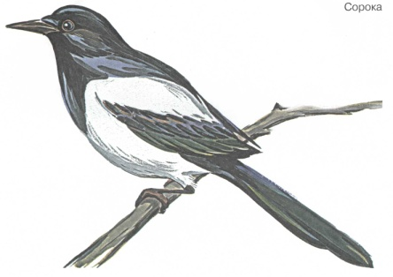
У животных – шерсть, а у птиц - … (перья).
У кошки – лапы, а у птицы – … (лапки).
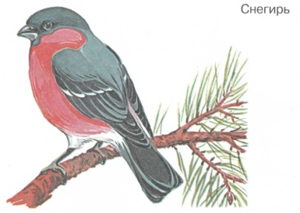
Отгадай загадки.
Чернокрылый, красногрудый,
И зимой найдет приют.
Не боится он простуды –
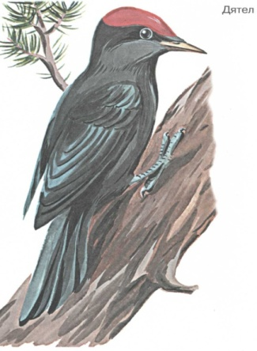
С первым снегом тут как тут. (Снегирь)

Все время стучит, деревья долбит,
Но их не калечит, а только лечит. (Дятел).
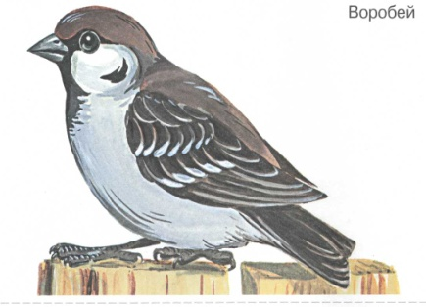
Озорной мальчишка
В сером пальтишке
По двору шныряет,
Крошки собирает. (Воробей)
Упражнение «Кто как голос подает?»
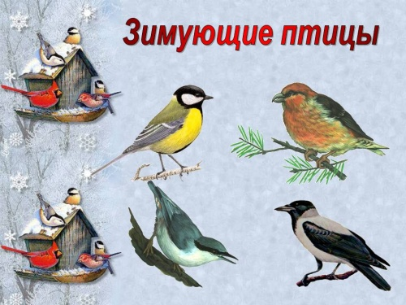
Закончи предложение.
Голубь – воркует
Ворона - … (каркает)
Сорока - …. (стрекочет)
Воробей - … (чирикает).

